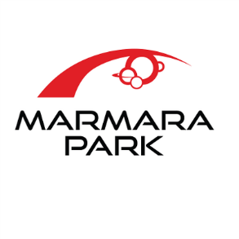
Basın Bülteni 19 Mart 2018
Marmara Park AVM’de Zafer Algöz ile Eğlenceli Sohbet
Marmara Park AVM, Dünya Tiyatro Günü’nü gününü ünlü tiyatro, sinema ve dizi oyuncusu Zafer Algöz ile birlikte kutlayacak. Marmara Park AVM’de 27 Mart Salı günü gerçekleştirilecek söyleşide Zafer Algöz, hayranlarına hayat ve sanat deneyimlerini eğlenceli bir şekilde aktaracak. Son dönemde özellikle Cem Yılmaz filmlerinin vazgeçilmez oyuncusu olarak öne çıkan Algöz, Marmara Park ziyaretçilerine yeni filmi, yeni kitabı ve yeni dizisiyle ilgili bilgiler de verecek.
Hayata anlam katacak sohbet buluşmasında Zafer Algöz, hayata, oyunculuğa, şov dünyasına, yazarlığa ve sanata dair ne varsa paylaşacak. 1985 yılında Ankara Devlet Konservatuarı’ndan mezun olan Zafer Algöz, 1989 yılından bu yana Devlet Tiyatroları’nda sanatseverlerle buluşuyor. Bugüne kadar 18 film ve 6 dizi projesinde rol alan sanatçı son olarak “Arif v 216” filminde Besim karakterini canlandırmıştı.
Marmara Park AVM’nin, dünyanın en iyi gayrimenkul projelerinin belirlendiği Mipim Ödülleri’nde ‘En İyi Alışveriş Merkezi’ kategorisinde birincilik ödülü de bulunuyor. Türkiye’nin ilk “galaktik” temalı alışveriş merkezi olan Marmara Park, 100 bin metrekare kapalı alandaki 4 katta, 250 mağaza ile hizmet veriyor.
Bilgi İçin: Message İletişim/Nilgün Kozgül / Tel:0.216.3188471 GSM:0536.7460670
e-mail:nkozgul@messageiletisim.com

